Отчёт по лабораторной работе №4  
Информационная безопасность

Дискреционное разграничение прав в Linux. Расширенные атрибуты

Выполнил: Махорин Иван Сергеевич,  
НПИбд-02-21, 1032211221

Содержание

# 1 Цель работы

Получить практические навыки работы в консоли с расширенными атрибутами файлов.

# 2 Теоретическое введение

**Права доступа** определяют, какие действия конкретный пользователь может или не может совершать с определенным файлами и каталогами. С помощью разрешений можно создать надежную среду — такую, в которой никто не может поменять содержимое ваших документов или повредить системные файлы [1].

**Расширенные атрибуты файлов Linux** представляют собой пары имя: значение, которые постоянно связаны с файлами и каталогами, подобно тому как строки окружения связаны с процессом. Атрибут может быть определён или не определён. Если он определён, то его значение может быть или пустым, или не пустым [2].

Расширенные атрибуты дополняют обычные атрибуты, которые связаны со всеми inode в файловой системе (т. е., данные stat(2)). Часто они используются для предоставления дополнительных возможностей файловой системы, например, дополнительные возможности безопасности, такие как списки контроля доступа (ACL), могут быть реализованы через расширенные атрибуты [3].

*Установить атрибуты:*

* chattr filename

*Значения:*

* chattr +a # только добавление. Удаление и переименование запрещено;
* chattr +A # не фиксировать данные об обращении к файлу
* chattr +c # сжатый файл
* chattr +d # неархивируемый файл
* chattr +i # неизменяемый файл
* chattr +S # синхронное обновление
* chattr +s # безопасное удаление, (после удаления место на диске переписывается нулями)
* chattr +u # неудаляемый файл
* chattr -R # рекурсия

*Просмотреть атрибуты:*

* lsattr filename

*Опции:*

* lsattr -R # рекурсия
* lsattr -a # вывести все файлы (включая скрытые)
* lsattr -d # не выводить содержимое директории

# 3 Выполнение лабораторной работы

1. От имени пользователя guest определим расширенные атрибуты файла /home/guest/dir1/file1

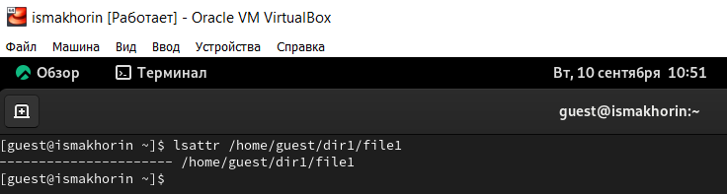

Рис. 1: lsattr /home/guest/dir1/file1

1. Следующим шагом установим на файл file1 права, разрешающие чтение и запись для владельца файла

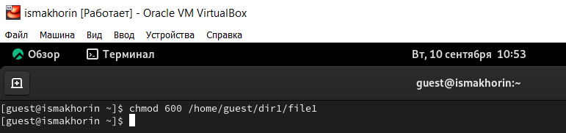

Рис. 2: chmod 600 /home/guest/dir1/file1

1. Попробуем установить на файл /home/guest/dir1/file1 расширенный атрибут «a» от имени пользователя guest

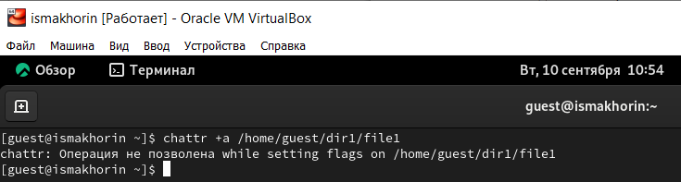

Рис. 3: chattr +a /home/guest/dir1/file1

1. Повысим свои права с помощью команды su и попробуем установить расширенный атрибут «a» на файл /home/guest/dir1/file1 от имени суперпользователя

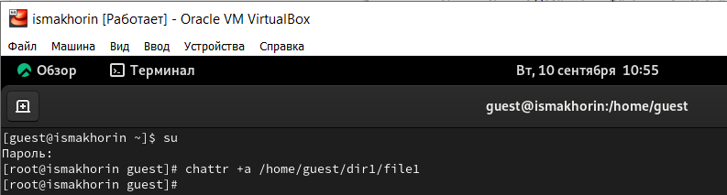

Рис. 4: chattr +a /home/guest/dir1/file1

1. От пользователя guest проверим правильность установления атрибута

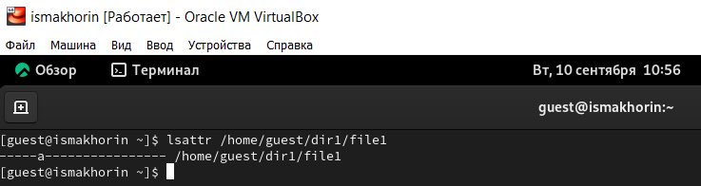

Рис. 5: lsattr /home/guest/dir1/file1

1. Затем выполним дозапись в файл file1 слова «test»

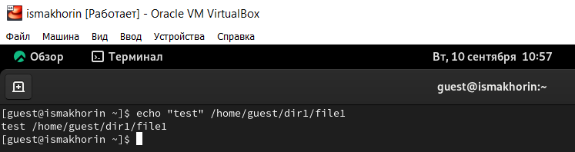

Рис. 6: echo “test” /home/guest/dir1/file1

1. Выполним чтение файла file1

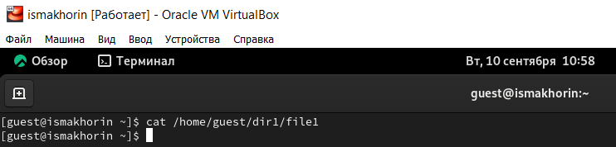

Рис. 7: cat /home/guest/dir1/file1

1. Попробуем стереть имеющуюся в нём информацию

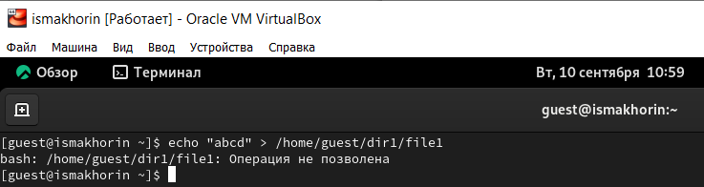

Рис. 8: echo “abcd” > /home/guest/dirl/file1

1. Далее попробуем установить на файл file1 права запрещающие чтение и запись для владельца файла

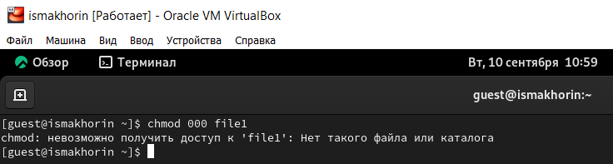

Рис. 9: chmod 000 file1

1. Снимем расширенный атрибут «a» с файла /home/guest/dirl/file1 от имени суперпользователя и повторим операции, которые нам ранее не удавалось выполнить

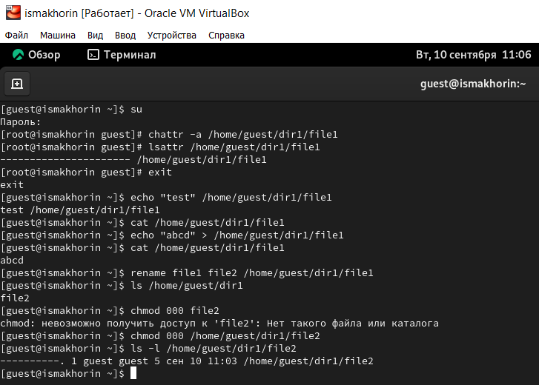

Рис. 10: chattr -a /home/guest/dir1/file1

1. В конце повторим наши действия по шагам, заменив атрибут «a» атрибутом «i»

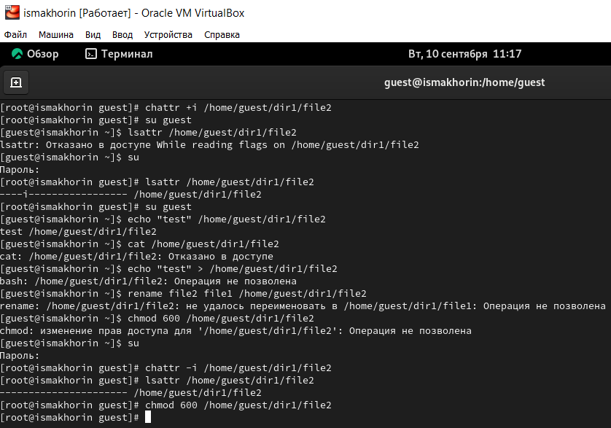

Рис. 11: Повторение действий по шагам с атрибутом «i»

# 4 Вывод

В ходе выполнения лабораторной работы были получены практические навыки работы в консоли с расширенными атрибутами файлов.

# 5 Список литературы. Библиография

[1] Права доступа: https://codechick.io/tutorials/unix-linux/unix-linux-permissions

[2] Расширенные атрибуты: https://ru.manpages.org/xattr/7

[3] Операции с расширенными атрибутами: https://p-n-z-8-8.livejournal.com/64493.html